Universidad Mariano Gálvez de Guatemala
Facultad de Ingeniería en Sistemas de Información y Ciencias de la Computación

CURSO: Programación II
CATEDRÁTICO: David Alvarez



Maven, HTTP y diseño de una API REST

Jaime Alejandro Monzón Contreras | 9989-24-11049

09 de octubre de 2026

1. Proyecto Maven y programa Java

Estructura completa del proyecto
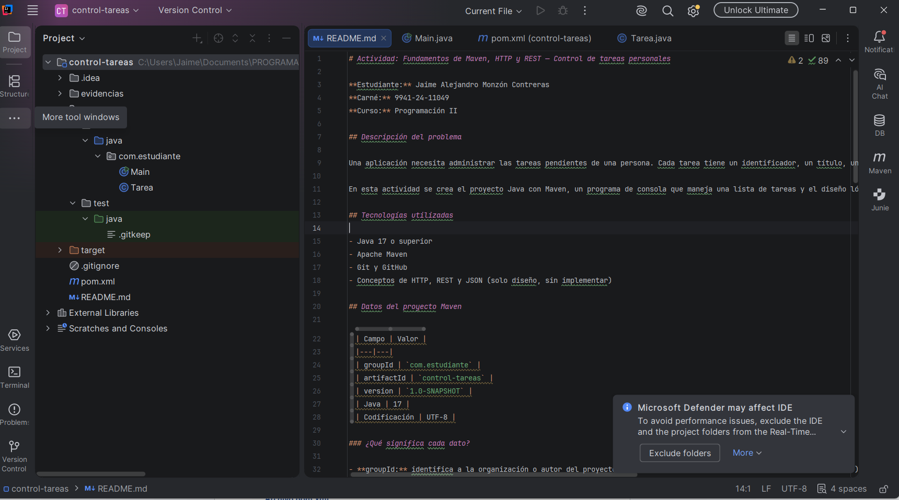

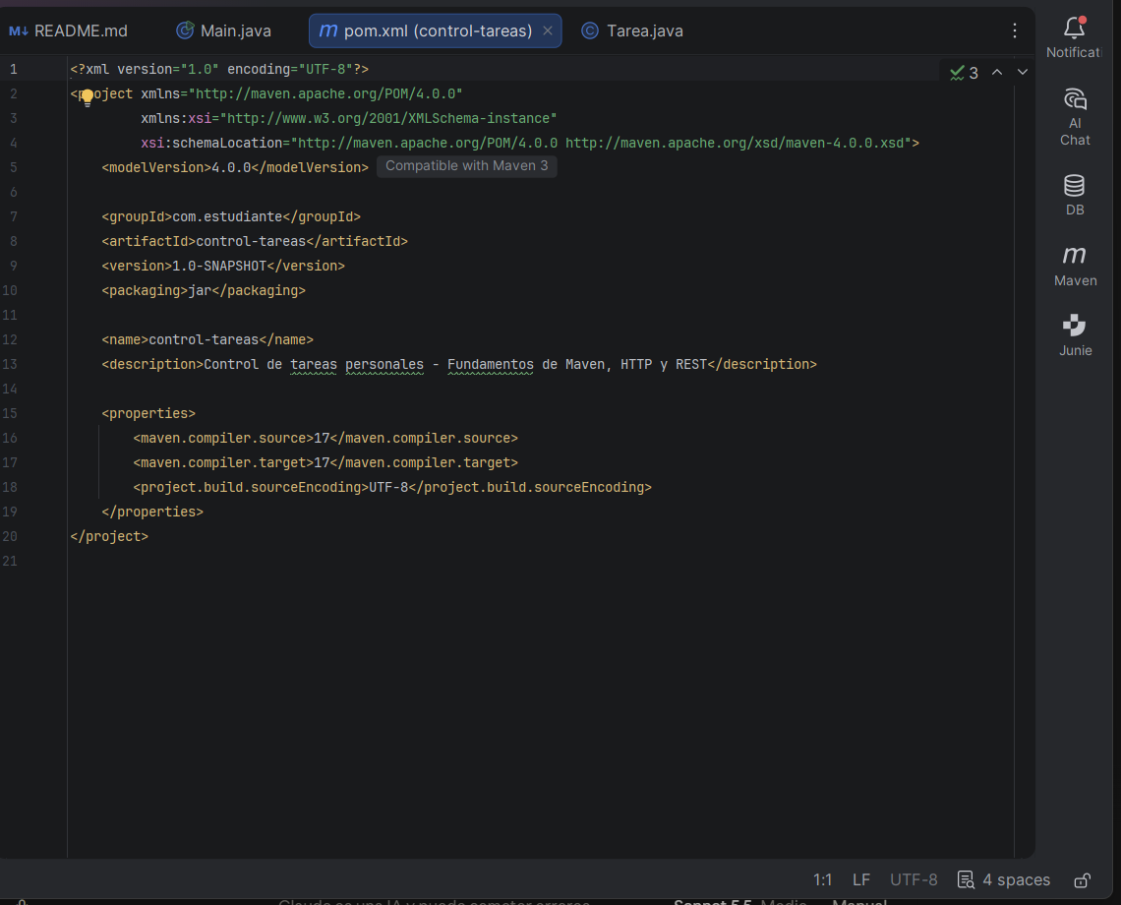
Archivo pom.xml

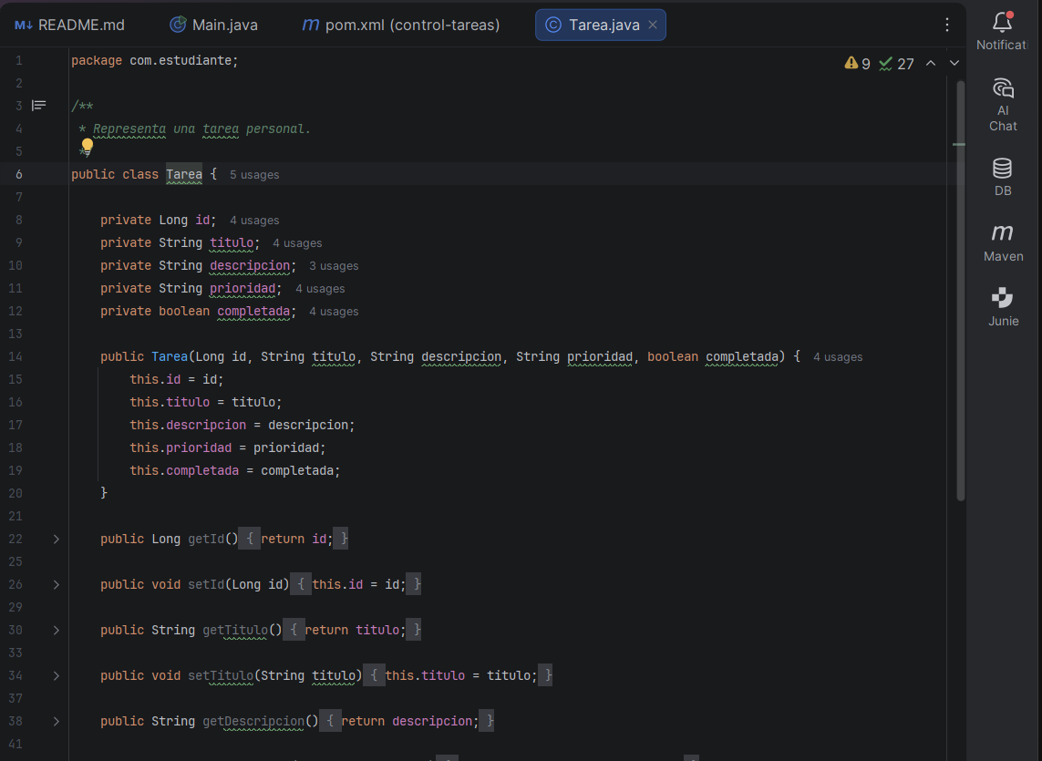
Código de Tarea.java

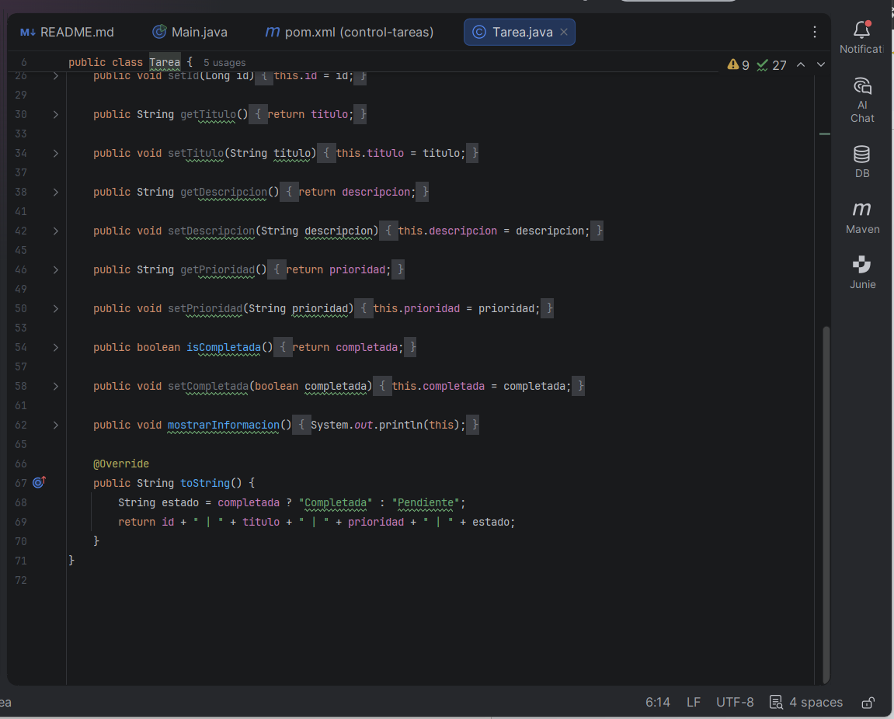

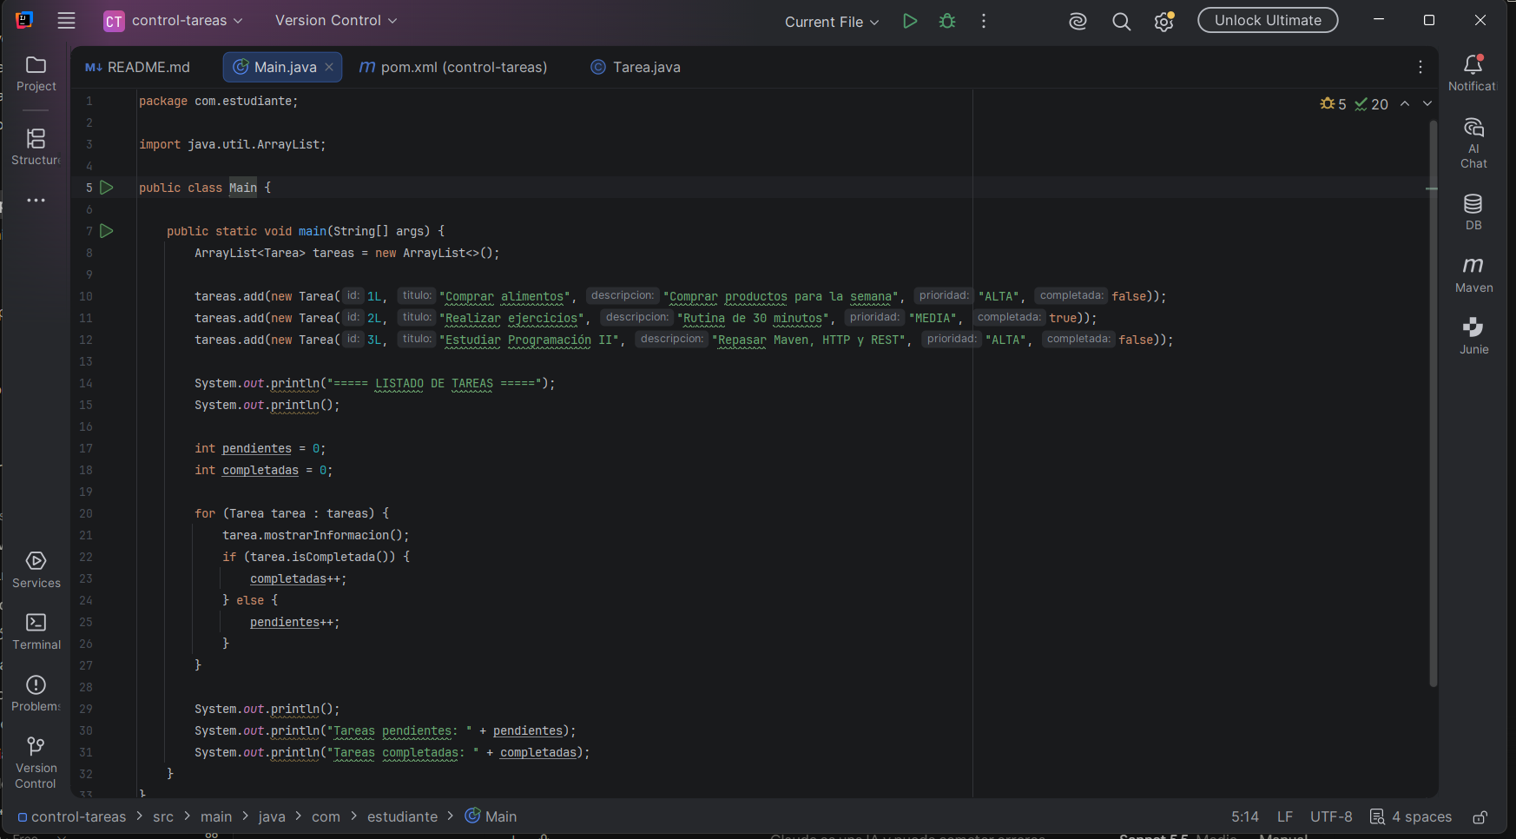
Código de Main.java

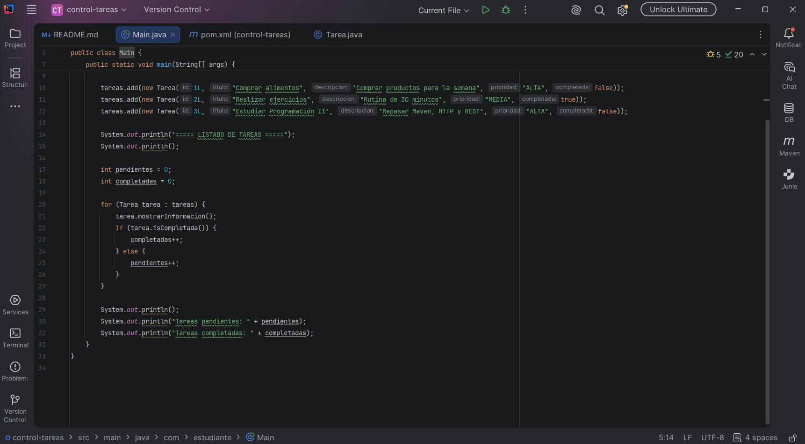

Ejecución del programa
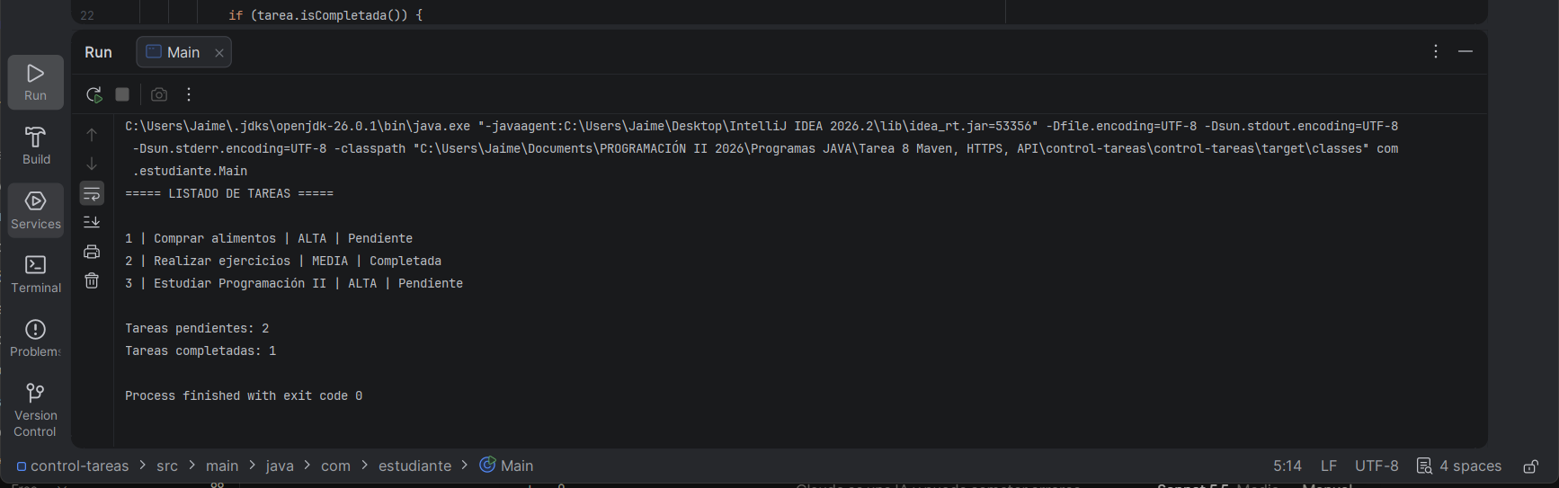

2. Ciclo de vida de Maven

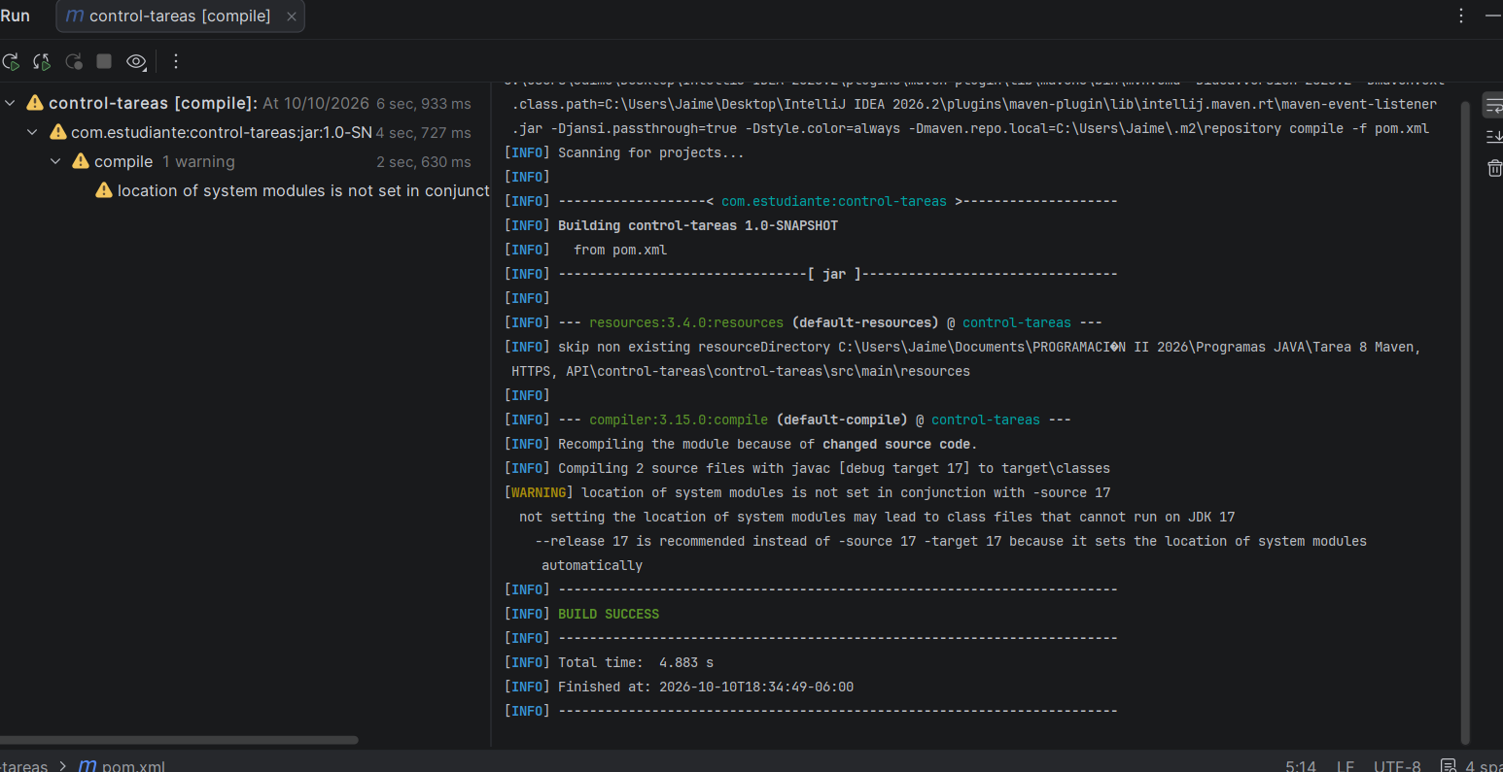
Comando mvn compile

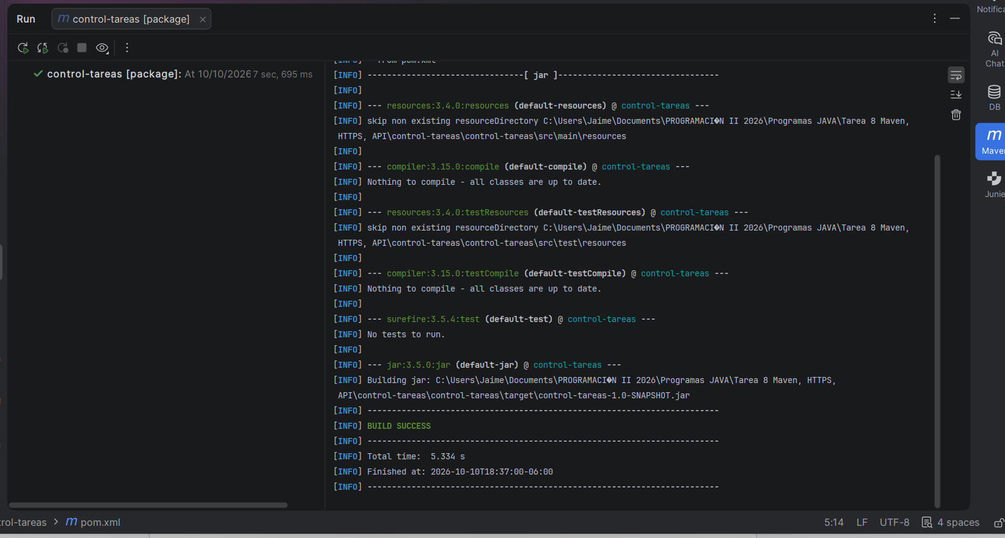
Comando mvn package

Archivo .jar generado
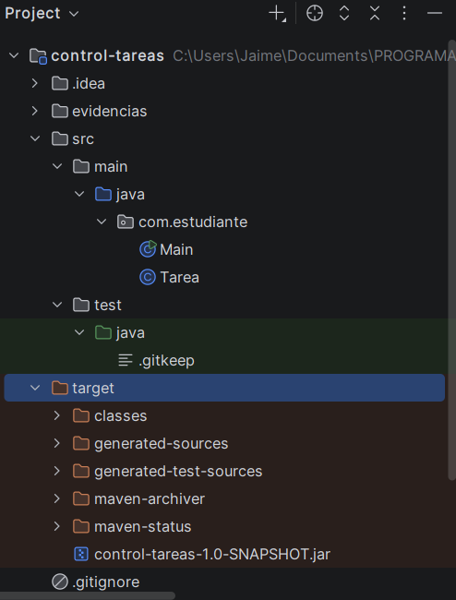

3. Análisis de HTTP
¿Qué función cumple HTTP en una aplicación web?
HTTP es el protocolo que define cómo se comunican un cliente (por ejemplo un navegador o una app) y un servidor. Establece el formato de los mensajes que se envían para pedir algo y de los que se reciben como respuesta, de modo que ambas partes se entiendan sin importar cómo estén programadas.
¿Cuál es la diferencia entre una solicitud y una respuesta HTTP?
La solicitud la envía el cliente para pedir o enviar algo: lleva un método, una dirección (URL), encabezados y a veces un cuerpo con datos. La respuesta la devuelve el servidor e incluye un código de estado que indica el resultado, encabezados y, normalmente, el contenido pedido.
¿Qué método HTTP utilizaría para consultar todas las tareas?
GET, porque solo lee información y no modifica nada en el servidor.
¿Qué método utilizaría para registrar una tarea?
POST, porque crea un nuevo recurso y los datos de la tarea viajan en el cuerpo de la solicitud.
¿Qué método utilizaría para modificar una tarea?
PUT, enviando en el cuerpo la tarea con sus datos actualizados y el id en la ruta.
¿Qué método utilizaría para eliminar una tarea?
DELETE, indicando en la ruta el id de la tarea que se quiere borrar.
¿Qué diferencia existe entre los códigos 200, 201, 400, 404 y 500?
200 (OK) significa que la solicitud se procesó bien. 201 (Created) indica que se creó un recurso nuevo. 400 (Bad Request) significa que el cliente envió una solicitud mal formada o con datos inválidos. 404 (Not Found) indica que el recurso solicitado no existe. 500 (Internal Server Error) indica que ocurrió un error inesperado en el servidor, no por culpa del cliente.

4. Diseño de la API REST
Operación | Método HTTP | Endpoint | Respuesta esperada
Consultar todas las tareas | GET | /api/tareas | 200 OK
Consultar una tarea | GET | /api/tareas/{id} | 200 OK
Registrar una tarea | POST | /api/tareas | 201 Created
Modificar una tarea | PUT | /api/tareas/{id} | 200 OK
Eliminar una tarea | DELETE | /api/tareas/{id} | 204 No Content
Consultar una tarea inexistente | GET | /api/tareas/{id} | 404 Not Found

Preguntas de razonamiento
¿Por qué es preferible utilizar /api/tareas y no /api/obtenerTodasLasTareas?
En REST la ruta nombra un recurso (las tareas) y la acción la indica el método HTTP. Así la ruta es corta, predecible y la misma sirve para varias operaciones: GET para consultar, POST para crear. Poner el verbo en la ruta obligaría a inventar una ruta distinta para cada acción.
¿Qué información representa {id}?
Es el identificador único de una tarea concreta. Se reemplaza por un valor real, por ejemplo 5, para indicar con cuál tarea se quiere trabajar.
¿Por qué se utiliza POST para registrar y no GET?
GET está pensado solo para leer datos y no debe cambiar nada en el servidor. Registrar una tarea sí modifica el estado del sistema y además necesita enviar datos en el cuerpo, por eso se usa POST.
¿Qué debería suceder si se intenta consultar una tarea que no existe?
El servidor debe responder con el código 404 Not Found, indicando que ese recurso no existe, en lugar de devolver un 200 vacío o un error 500.
¿Cuál sería la diferencia entre GET /api/tareas y GET /api/tareas/5?
GET /api/tareas devuelve la colección completa, es decir, todas las tareas. GET /api/tareas/5 devuelve únicamente la tarea cuyo identificador es 5.

5. Representación JSON
{
"id": 1,
"titulo": "Comprar alimentos",
"descripcion": "Comprar productos para la semana",
"prioridad": "ALTA",
"completada": false
}

¿Qué objeto de Java podría representar este JSON?
Un objeto de la clase Tarea, ya que sus atributos (id, titulo, descripcion, prioridad, completada) corresponden uno a uno con los campos del JSON.
¿Qué atributo funciona como identificador?
El atributo id, que identifica de forma única a cada tarea.
¿Qué tipo de dato utilizaría para completada?
boolean (o Boolean), porque solo puede tomar dos valores: true o false.
¿Qué cambiaría en el JSON al completar la tarea?
El campo "completada" pasaría de false a true. El resto de los campos se mantendría igual.

6. Reflexión final
¿Qué problema resuelve Maven?
Maven organiza el proyecto con una estructura estándar y automatiza tareas como compilar, probar y empaquetar. También administra las dependencias, de modo que cualquier persona puede construir el proyecto con los mismos comandos.
¿Qué relación existe entre HTTP y REST?
HTTP es el protocolo de comunicación y REST es un estilo para diseñar APIs que aprovecha HTTP: usa sus métodos, rutas y códigos de estado para trabajar con recursos de forma ordenada.
¿Por qué una API REST trabaja con recursos?
Porque modela las cosas del negocio (tareas, usuarios, etc.) como recursos con una dirección propia. Eso hace que la API sea clara y consistente: cada recurso se identifica por su ruta y se manipula con los métodos HTTP.
¿Cómo podría utilizarse esta API en una aplicación real?
Una app móvil o una página web podría usarla para mostrar la lista de tareas, crear nuevas, marcarlas como completadas o eliminarlas, enviando solicitudes HTTP al servidor que guarda la información.
¿Qué espera que suceda cuando estos endpoints se implementen posteriormente con Spring Boot?
Espero que cada endpoint se convierta en un método de un controlador que reciba las solicitudes y devuelva JSON con el código de estado indicado en la tabla, y que el diseño hecho ahora facilite esa implementación.

